

**10月号**

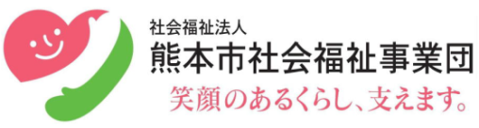

**平成27年9月30日　だいちグループ通信7号**

|  |  |  |  |  |  |  |
| --- | --- | --- | --- | --- | --- | --- |
|  | **月** | **火** | **水** | **木** | **金** | **土** |
| 全体 | C:\Users\PC1U\AppData\Local\Microsoft\Windows\INetCache\IE\IUQ4KPWZ\sgf01a201408182200[1].jpg | | | 1 | 2  創作活動 | 3  　　　　休  　　　　園  　　　　日 |
| 午前 | ふれあいタイム  （ストレッチ） | 創作活動 |
| 午後 | 作業  (陶芸) | 創作活動 |
| 全体 | 5 全体朝礼  誕生会 | 6 | 7 | 8 | 9 | 10  　　　　休  　　　　園  　　　　日 |
| 午前 | ふれあいタイム  （フラッシュカード） | 健康活動  （ウォーキング） | 音楽活動  （ウォーキング） | 健康活動  （ウォーキング） | 健康活動  （ゲームスポーツ） |
| 午後 | 健康活動  （ゲームスポーツ） | 作業 | 健康活動  （ゲームスポーツ） | 作業  (陶芸) | 作業 |
| 全体 | 12 | 13  　　保護者会 | 14 | 15  ヨガ教室 | 16 | 17  市運動会 |
| 午前 | ふれあいタイム  （フラッシュカード） | 地域清掃 | 音楽活動  （リトミック） | ヨガ教室 | 健康活動  （ゲームスポーツ） |  |
| 午後 | **健康活動**  （ウォーキング） | **作業** | ふれあいタイム  （ストレッチ） | 作業  (陶芸) | 作業 |  |
| 全体 | 19 | 20  　　ヘアカット | 21  短縮日課 | 22  短縮日課 | 23  短縮日課 | 24  ふれあい祭 |
| 午前 | ふれあいタイム  （フラッシュカード） | 園内清掃 | ふれあい祭準備 | ふれあい祭準備 | ふれあい祭準備 |  |
| 午後 | 健康活動  （ウォーキング） | 作業 |  |  |  |  |
| 全体 | 26  　　　　休  　　　　園  　　　　日 | 27 | 28 | 29 | 30 | 31  　　　　休  　　　　園  　　　　日 |
| 午前 | 地域清掃 | 音楽活動  （ウォーキング） | ふれあいタイム  （ストレッチ）  **体重測定** | 健康活動  （ウォーキング） |
| 午後 | 作業 | 健康活動  (ゲームスポーツ) | 作業 | 作業 |

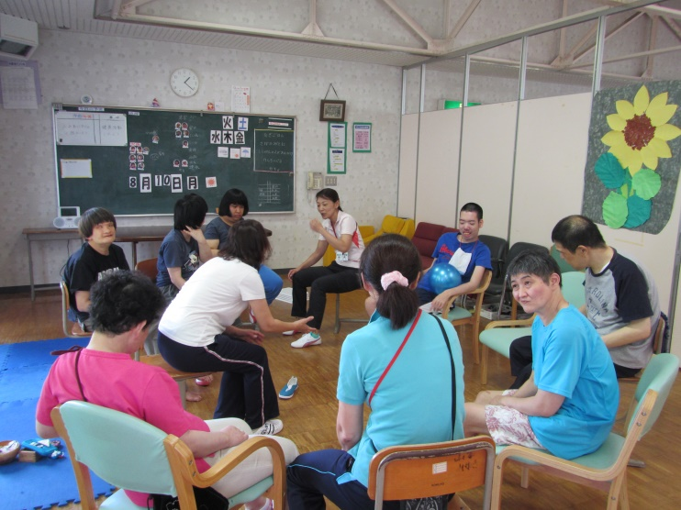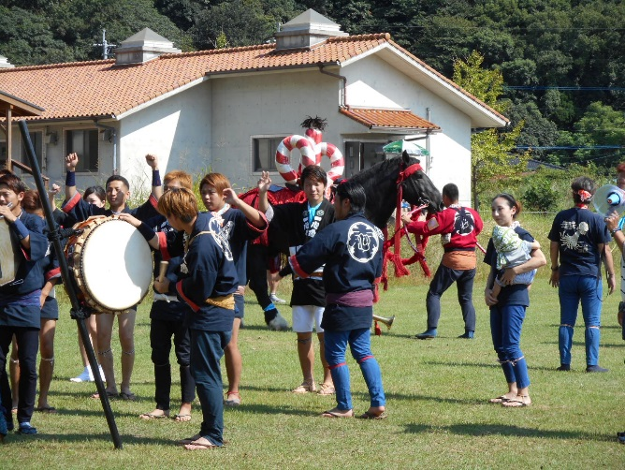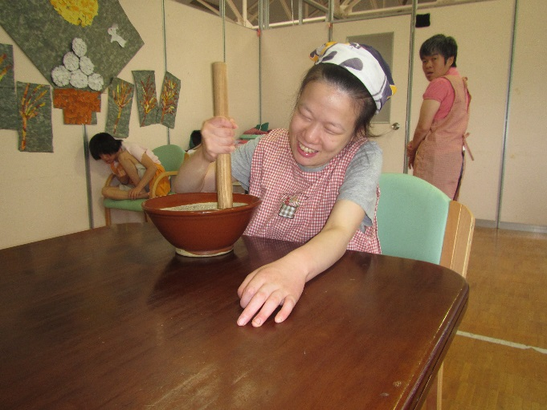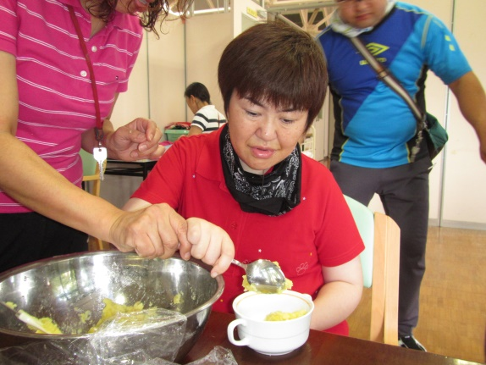C:\Program Files (x86)\Microsoft Office\MEDIA\CAGCAT10\j0216516.wmf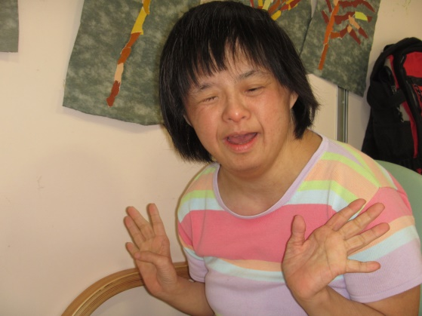C:\Program Files (x86)\Microsoft Office\MEDIA\CAGCAT10\j0293844.wmf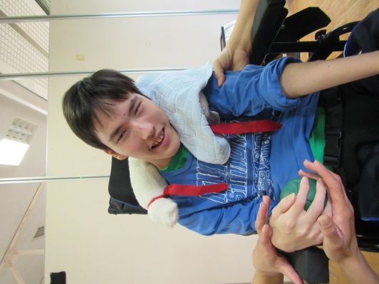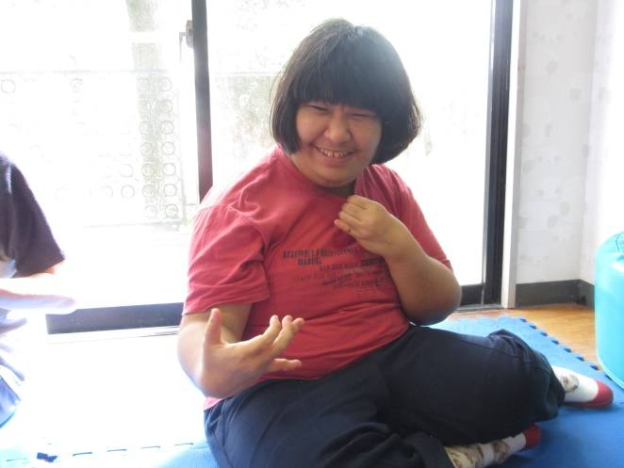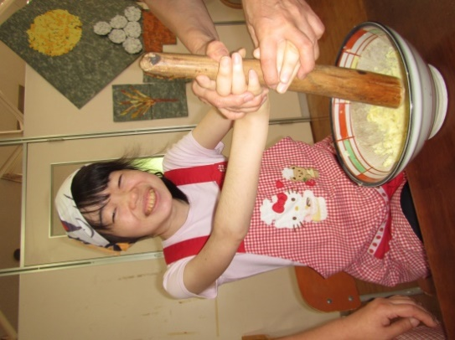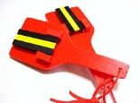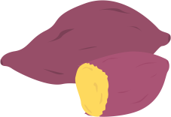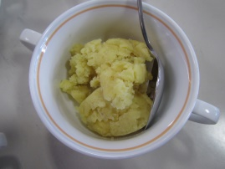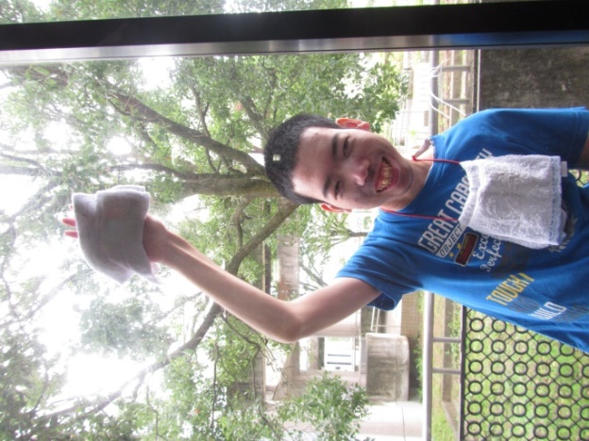

**グループ活動**

**秋祭り**

**園内清掃では、モップでの床拭き**

**以外にも窓拭きも行っています。**

**いつもピカピカに磨きます！**

**グループ活動の健康活動**

**では、ボウリングやペタンクなどの色々なゲームスポーツに取り組んでいます**。**的を狙って楽しく**

**身体を動かしています。**

**10月の予定**

**2日(金)　 創作活動**

**13日(火)　保護者会**

**17日(土)　熊本市障がい者大運動会(パークドーム)**

**21日(水)～23日(金)　短縮日課　※14時降園です。**

**24日(土)　ふれあい祭**

**「活動の秋」を利用者・保護者の皆様と一緒に楽しみましょう！よろしくお願いします！**

**秋祭りでは、城山一心会の皆さんと大きな飾り馬が来てくれました！**

**デザート調理**

**(芋きんとん)**

**9月のデザート調理は芋きんとんにチャレンジしました！**

**前日にスーパーまでサツマイモとフルーツ缶を買いに出掛けています。蒸かした芋を皆でつぶし、小さくカットしたパインと混ぜています。**

**自分で容器に取り分け、**

**皆でおいしく食べました！**